“Fırat’ın Gücüyle, Geleceğe…”
FIRAT KALKINMA AJANSI Görünürlük Rehberi
İçindekiler
1. FIRAT KALKINMA AJANSI GÖRÜNÜRLÜK USÜL VE ESASLARI 3
2. PROJELERDE UYGULANACAK GENEL GÖRÜNÜRLÜK KURALLARI 3
3. ÖRNEK GÖRÜNÜRLÜK ARAÇLARI 4
4. DİĞER HUSUSLAR 8
5. KURUMSAL KİMLİK UNSURLARI 9
5.1. KURUMSAL LOGOLAR 9
5.2. FIRAT KALKINMA AJANSI İLE İLGİLİ AÇIKLAMALAR 9
6. SORUMLULUK 10
7. ÖRNEK GÖRÜNÜRLÜK ŞABLONLARI 11
7.1. GÖSTERGE PANOSU ÖRNEĞİ 11
7.2. DEMİRBAŞ ETİKET ÖRNEĞİ 11
7.3. ARAÇ PANOSU ÖRNEĞİ 13
7.4. BROŞÜR ÖRNEĞİ 14
7.5. EL İLANI ÖRNEĞİ 14
7.6. BASIN BÜLTENİ ÖRNEĞİ 16
7.7. BÜLTEN ÖRNEĞİ 17
7.8. WEB SİTESİ ÖRNEĞİ 18
7.9. KIRLANGIÇ/FLAMALAR 19
7.10. DOSYA SIRTLIKLARI 20

FIRAT KALKINMA AJANSI GÖRÜNÜRLÜK USÜL VE ESASLARI

Amaç:
Bu rehber, Fırat Kalkınma Ajansı tarafından desteklenen proje ve faaliyetlerde, Ajansın mali ve teknik desteğinin ve Kalkınma Ajanslarının ulusal düzeyde Sanayi ve Teknoloji Bakanlığı tarafından koordine edildiğinin açıkça görünmesini sağlamak amacıyla hazırlanmıştır.
Kapsam:
Bu rehber, Fırat Kalkınma Ajansı tarafından desteklenen tüm proje ve faaliyetlerde, uyulması gereken görünürlük kurallarını, projeler ve faaliyetler kapsamında alınan makine-ekipman, üretilen materyaller ve gerçekleştirilen faaliyetlerde kullanılacak formatı ve yararlanıcılar için örnek olabilecek şablonları içermektedir.

Yasal Dayanak:
Kalkınma Ajansları Proje ve Faaliyet Destekleme Yönetmeliği'nin 46. maddesi uyarınca, yararlanıcılar ve alt yükleniciler hizmet, mal alımı ve yapım işleri faaliyetlerinde Ajansın mali desteğini ve Bakanlığın genel koordinasyonunu projelerde görünür kılmak ve tanıtmak için gerekli önlemleri almakla yükümlüdürler.

PROJELERDE UYGULANACAK GENEL GÖRÜNÜRLÜK KURALLARI
- Destek kapsamında ortaya çıkan her türlü tesis, makine, teçhizat ve basılı materyal üzerinde (teçhizatın türüne göre materyal kullanmak suretiyle) Ajansın desteği ile sağlandığını belirten ifadeler ile Bakanlık ve Ajans logosunun standart olarak yer alması sağlanmalıdır.
- Yararlanıcı, ortak ve bütün yükleniciler, ürettikleri tüm tanıtım materyallerinde Ajans ve Bakanlığının logosunu bu rehberde belirtilen görünürlük kurallarına uygun şekilde kullanmalıdırlar. Ajans ve Bakanlığa ait logolar en az yararlanıcı ve ortakların logoları ile aynı büyüklükte ve görünürlükte olmalıdır.
- Destek Programları kapsamında finanse edilen projelerde, projenin ilerleyişini gösteren üzerinde tarih bilgisinin olduğu fotoğraflar çekilmeli ve tanıtım materyallerinde bu fotoğraflara yer verilmelidir.
- Destek Programları kapsamında finanse edilen projelerin tüm görünürlük faaliyetlerinde Sözleşme Numarası ayrıca belirtilmelidir.
- Destek Programları kapsamında finanse edilen projelerde, projenin gerçekleştirildiği alanın giriş bölümünde dışarıdan görülebilen uygun bir yere faaliyetin ölçeği ile uyumlu tabela/pano yerleştirilmeli ve üzerine aşağıdaki cümle belirgin bir şekilde yazılmalıdır;
“Bu proje, Fırat Kalkınma Ajansı [mali destek programının ismi] Mali Destek Programı kapsamında desteklenmiştir”
Projenin gerçekleştirildiği yerdeki tabela/panoların alımı ve yerleştirilmesi, proje için yapılacak ilk harcamalar kapsamında gerçekleştirilmeli ve görünürlük ivedilikle gerçekleştirilmelidir.
- Proje kapsamında gerçekleştirilen toplantı, seminer, eğitim vb. faaliyetlerde projeyi açıkça tanımlayan afiş ve posterlerin bulunması gerekmektedir. Afiş ve posterlerin büyüklüğü ve sayısı faaliyetin ölçeği ile uyumlu olmalıdır. İfadelerin okunabilir ve anlaşılabilir olması gerekmektedir. Afiş ve posterler görünür ebatta olmalı yararlanıcının logosu ile birlikte Ajans ve Bakanlık logosunu taşımalıdır.

ÖRNEK GÖRÜNÜRLÜK ARAÇLARI

Aşağıda, projelerde Fırat Kalkınma Ajansının mali desteğinin ve Bakanlığın koordinasyonunun görünürlüğünü sağlamak amacıyla kullanılabilecek yazılı ve görsel araçlara örnekler verilmektedir.

- Aktiviteler
- El İlanları ve Broşürler
- Bültenler
- Basın Duyuruları
- Web Siteleri
- Gösterge Panoları
- Anı Plaketleri
- Afişler
- Araç Panoları
- Fotoğraf, CD/DVD ve Videolar
- Promosyon Malzemeleri
- Kırtasiye(Klasör Sırtlığı vb.)
- Diğer Dokümanlar

Aktiviteler
Destek Programları kapsamında yürütülecek projeler çerçevesinde gerçekleştirilecek eğitim toplantısı, konferans, seminer, fuar, sergi ve çalıştaylara katılanlar, aktivitenin Fırat Kalkınma Ajansı tarafından desteklediğinden haberdar olmalıdır. Bilgilendirme amaçlı hazırlanacak dokümanlara Ajansın ve Bakanlığın logosu konmalıdır.

El İlanları ve Broşürler
Destek Programları kapsamında yürütülmekte olan projenin amacı, ilerleyişi ve bulguları konusunda bilgilendirme amacıyla hazırlanacak el ilanları ve broşürlerde Ajansın ve Bakanlığın logoları ile feragat şerhi, proje detayları ve ilgililerin iletişim bilgilerine yer verilmelidir.

Bültenler
Bültenler, Ajans tarafından destek verilen bir projenin hedef kitlelerini projenin ilerleyişi konusunda bilgilendirme açısından önemlidir. Bültenler için uygun posta listeleri, elektronik posta veya internet sitesinde yayımlama gibi dağıtım/duyurma kapasitesi bulunması gereklidir. Bültenlerin kapak sayfasında, projenin Fırat Kalkınma Ajansının mali desteğiyle yürütülmekte olduğu açıkça gösterilmeli ve bültenlere Ajansın ve Bakanlığın logosu konmalıdır.

Basın Duyuruları
Basın duyuruları Ajans tarafından destek verilen bir proje ile ilgili olarak basın yoluyla kamuoyunu bilgilendirme açısından önemlidir. Özellikle, Küçük Altyapı Projeleri için yüklenici ve/veya uygulayıcı ortak en az bir basın duyurusu yapmalıdır. Duyuru metinleri ve diğer görünürlük araçları seri basılmadan önce bilgisayar ortamında bir ajans uzmanıyla paylaşılıp nihai şeklini aldıktan sonra basılmalı ve yayınlanmalıdır

Web Siteleri
Projenin iletişim stratejisinde varsa web sitesi adresleri yayımlanmalıdır. Web siteleri bazı proje hedefleri açısından en önemli iletişim aracı olarak kabul edilebilir. Web sitesinde projenin ilerleyişi ve proje kapsamında yürütülen faaliyetlerle ilgili fotoğraflar, kısa röportajlar… gibi materyallere yer verilmelidir. Web sitesi hazırlanırken, Ajansın ve Bakanlığın logosuyla ilgili olarak bülten ve basın duyuruları için belirlenmiş olan görünürlük kuralları geçerli olacaktır.
Diğer ürünlerde olduğu gibi internet sitelerinde de, projenin Fırat Kalkınma Ajansının mali desteği ile yürütüldüğü bilgisi açık bir biçimde belirtilmelidir. Fırat Kalkınma Ajansı ve Sanayi ve Teknoloji Bakanlığı veya Kalkınma Ajansları Genel Müdürlüğü web sitelerine bağlantı (link) vermelidir.

Gösterge Panoları
Mali Destek Programları kapsamında desteklenen altyapıyla ilgili projelerde, projeye ait teşhir panoları kullanılmalıdır. Teşhir panolarının sayısı ve ebadı çalışmanın kapsamına uygun, okunabilir ve projenin özelliğini anlatabilecek büyüklük ve görünürlükte olmalıdır. Teşhir panoları projenin yapıldığı sahaya giden erişim yolunun yanına konarak, proje başlangıcından başlayarak proje bitiminin en az 3 yıl sonrasına kadar durmalıdır. Yararlanıcı, ortak ve yükleniciler; sergilerde, eğitim merkezlerinin girişinde veya proje ofislerinde sergilenmek üzere bir teşhir panosu temin etmelidir. Panoların şekli ve boyutları; üzerine yazılacak bilgilere ve panonun sabit ya da taşınabilir olmasına bağlıdır.

Anı Plaketleri
Kalıcı anı plaketleri; tarihi ev, klinik, fabrika, kurum, eğitim merkezi, turistik tesis… gibi kalıcı yapıların planlanmasında, yapımında veya restorasyonunda Ajansın katkısını belirtmek için etkili bir yoldur. Destek Programları kapsamında inşa edilen kalıcı yapıların açılış töreninin bir parçası olarak yararlanıcı, ortak ve yükleniciler, binanın en görünür yerine, örneğin binanın önündeki ana girişe, kalıcı bir plaket koymalıdır. Plakette;
“[projenin ismi] Projesi, Fırat Kalkınma Ajansı [mali destek programının ismi] Mali Destek Programı kapsamında desteklenmiştir” ifadesi yazmalıdır.

Afişler
Plastik veya kumaş afişlerin, açılış ve konferans gibi aktivitelerde fon olarak kullanılmaları amaçlanmaktadır. Yararlanıcı, ortak ve yükleniciler açılış ve konferans gibi aktivitelerde kullanılacak afişleri, Görünürlük Rehberi ekinde yer alan şekle uygun hazırlamalıdır.

Araç Panoları
Destek Programları kapsamında destek verilen bir proje kapsamında temin edilen araçların kolayca tanınabilmesi için, aracın uygun ve görünen bir yerine Ajansın ve Bakanlığın logoları konulmalı ve üzerinde;
“[projenin ismi] Projesi, Fırat Kalkınma Ajansı [mali destek programının ismi] Mali Destek Programı kapsamında satın alınmıştır” ifadesi yazmalıdır.

Fotoğraflar
Yararlanıcı, ortak ve yüklenicilerin, projenin ve proje etkinliklerinin ilerleyişini belgelemek için fotoğraf çekmelerinin gerektiği durumlar olabilir. Mümkünse fotoğraflar bütün iletişim araçlarına yerleştirilmelidir. Film ve videolar da bir seçenek olabilir.

Aşağıdaki rehberler yararlanıcı, ortak ve yüklenicilere iletişim materyallerinde kullanmak üzere fotoğraf seçiminde yardımcı olacaktır.

- Projeyi en iyi temsil edecek fotoğraflar seçilmelidir.
- İçeriği yazan ve fotoğrafları toplayan kişiler projeyi en iyi hangi fotoğrafların temsil edeceği konusunda fikir birliğine varmalıdır.
- Fotoğrafçıyı nasıl bir fotoğraf istediğiniz konusunda aydınlatınız. Genellikle birinin veya bir yerin / şeyin yakın çekimi olmalıdır.

- Fotoğrafların projeyle doğrudan bağlantısı olması gerekir.
- Resmin konusu / konuları projenin ruhunu yansıtmalı veya projeyle ilgili ya da projeyi ziyaret eden birini göstermelidir.

- Mümkün olan her durumda fotoğrafta insanlar olmalıdır.
- Fotoğrafta tüm vücut olmasındansa insanların yüzleri ve/veya vücutlarının üst kısımları olmalıdır. İnsanlar iyi çıkmalı, gözleri kapalı olmamalıdır.
- Kullanılabilir bir fotoğrafta 1-3 kişi olmalıdır. Yakın çekim ayarlaması da ona göre yapılmalıdır. El sıkışma sahnelerini vb. çekerken insanlar arasında çok boşluk bırakmamaya özen gösterilmelidir (örneğin masada).
- Mümkünse resimlerin arka planında tanınabilir Ajans ve Bakanlık logosu bulunmalıdır.
- Resmin arka fonu ilginç, çekici ve bağlama uygun olmalıdır. Gereksiz detaylar ve dikkat dağıtıcı etkenler olmamalıdır.

- İçinde aksiyon olan bir fotoğraf durağan fotoğraflara tercih edilir.
- Çalışan insanların fotoğraflarını, kameraya bakıp gülümserken değil çalışırken çekiniz.

- Projenin tarihçesini gösteren “önce ve sonra” fotoğrafları çekilmelidir. Aynı şekilde, özel aktivitelerin (başlangıç, açılış, gösteri, akşamlar vb.) ve önemli kişilerin, yetkililerin vb. ziyaretlerinin de fotoğrafları çekilmelidir.

Promosyon Malzemeleri
Promosyon ürünleri, bir projenin iletişim stratejisinde belirtilirse dağıtılmalıdır. Her çeşit promosyon ürünleri (T-shirtler, şapkalar ve tükenmez kalemler… gibi) proje yararlanıcısı, ortak ve yükleniciler tarafından, kendi faaliyetleri çerçevesinde bilgi ve iletişim amaçlı destek materyali olarak üretilebilir. Üretilen promosyon ürünlerine Ajansın ve Bakanlığın logoları konmalı ve mümkünse;
“[projenin ismi] Projesi, Fırat Kalkınma Ajansı [mali destek programının ismi] Mali Destek Programı kapsamında desteklenmektedir” ifadesi yazılmalıdır.
Belirli promosyon ürünleri ile ilgili olarak (tükenmez kalem ve flamalar… gibi), kendi bütünlüğü içinde temel mesajların bulundurulmasının mümkün olmadığı durumlarda, sadece Ajansın ve Bakanlığın logoları konulabilir.

Diğer Dokümanlar
Projenin yararlanıcıları, ortakları veya yüklenicileri, yazışmalarının veya faks mesajlarının üst kısımlarında, varsa kendi logoları ile Ajans’ın ve Bakanlığı’nın logolarını kullanmalıdırlar. Ajansın ve Bakanlığın logoları; yararlanıcı, ortak, iştirakçi ve yüklenicilerin logolarıyla aynı büyüklükte ve görünürlükte olmalıdır. Ayrıca, alt bilgi olarak;

“[projenin ismi] Projesi, Fırat Kalkınma Ajansı [mali destek programının ismi] Mali Destek Programı kapsamında desteklenmektedir” ifadesi yazılmalıdır.

DİĞER HUSUSLAR
- Yararlanıcılar, Ajanstan destek almak suretiyle yürüttükleri proje ve faaliyetlerle ilgili olarak, söz konusu desteği, açık, anlaşılır ve doğru biçimde belirtmek şartıyla, yurt içinde ve dışında makale yayımlayabilir, tebliğ sunabilir ve proje yarışmalarına iştirak edebilir. Ancak bu gibi durumlarda bunların bir örneğinin en kısa süre içinde Ajansa gönderilmesi zorunludur.
- Başvuru rehberlerinde belirtilecek istisnalar dışında, kâr amacı güden işletmeler, ticari amaçlı ürün, hizmet, ambalaj, broşür ve diğer tanıtım malzemelerinde Fırat Kalkınma Ajansı Genel Sekreterliğinin izni olmaksızın, rehberde bahsi geçen amblem, logo veya sloganları kullanamaz.
- Zeminler: Logolar tercihen beyaz zemin üzerine basılmalıdır. Çok renkli zeminlerden ve tezat oluşturan renklerden kaçınılmalıdır.
- Feragat Şerhi: Ajans; yararlanıcı, ortak ve yükleniciler tarafından hazırlanan iletişim materyallerinin içeriğinden sorumlu olmayacaktır. Bu nedenle, bütün yayınlarda aşağıdaki feragat şerhine yer verilmelidir:

“[projenin ismi] Projesi, Fırat Kalkınma Ajansı [mali destek programının ismi] Mali Destek Programı kapsamında desteklenmektedir. Bu yayının içeriği, Fırat Kalkınma Ajansı ve/veya Sanayi Ve Teknoloji Bakanlığının görüşlerini yansıtmamakta olup, içerik ile ilgili tek sorumluluk [yararlanıcı/ortaklar/yüklenicilerin ismi]’a aittir”

- Standart Ölçüler: Yararlanıcı, ortak ve yükleniciler kullanacakları antetli kağıtlarda; Ajans logosu için yükseklik: 2 cm ve genişlik: 2 cm; B logosu için yükseklik: 2 cm ve genişlik: 2 cm olmalıdır. Diğer çalışmalarda da logoların yükseklik/genişlik oranına dikkat edilmelidir. Bu orana dikkat edilmek suretiyle afiş, billboard… vb. çalışmalarda büyüklük sınırlaması olmayıp, projenin yürütüldüğü mekanın girişine asılacak gösterge panoları, A4 kağıdı ebadından (yükseklik: 21 cm ve genişlik: 29,7 cm) daha küçük olmamalıdır. Yararlanıcı, ortak ve yükleniciler, Görünürlük Rehberinde yer alan uygulamalara yönelik çalışmalarında aşağıdaki Örnek Görünürlük Şablonlarından faydalanabilirler.

KURUMSAL KİMLİK UNSURLARI

KURUMSAL LOGOLAR
<

FIRAT KALKINMA AJANSI LOGOSU

SANAYİ VE TEKNOLOJİ BAKANLIĞI LOGOSU

Fırat Kalkınma Ajansı logosunun doğru kullanımını temin etmek için Ajans görsel kimlik standartları belirlenmiştir. Ajans logosunda kullanılması gereken standart renkler ve logonun nasıl yaratılacağı hakkında daha detaylı bilgi için Ajansımızın internet sitesinde bulunan Fırat Kalkınma Ajansı Kurumsal Kimlik Kılavuzuna bakılabilir.
Görünürlük faaliyetlerinde kullanılacak olan bir diğer logo da, Sanayi Ve Teknoloji Bakanlığının logosudur. Bakanlık logosu Ajansımızın internet sitesinin kurumsal bölümünde yer almaktadır.
https://fka.gov.tr/sharepoint/userfiles/Eski_Site_Dosyalar/ContentDownload/FKA_gorunurluk_rehberi.doc

FIRAT KALKINMA AJANSI İLE İLGİLİ AÇIKLAMALAR
Yararlanıcı ve ortakları proje çerçevesinde kullandığı iletişim materyallerinde Fırat Kalkınma Ajansı ile ilgili bilgi vermek isterse aşağıdaki ifadeleri ve onaylı tanımları kullanmalıdır.

Kuruluş:

Fırat Kalkınma Ajansı, 5449 sayılı Kalkınma Ajanslarının Kuruluşu, Koordinasyonu ve Görevleri Hakkında Kanuna dayanarak 25.07.2009 tarih ve 27299 sayılı Resmi Gazetede yayımlanan 2009/15236 sayılı Bakanlar Kurulu Kararnamesi ile kurulmuştur.

Amaç:

Kalkınma Ajanslarının kuruluş amacı; kamu kesimi, özel kesim ve sivil toplum kuruluşları arasındaki işbirliğini geliştirmek, kaynakların yerinde ve etkin kullanımını sağlamak ve yerel potansiyeli harekete geçirmek suretiyle, ulusal kalkınma planı ve programlarda öngörülen ilke ve politikalarla uyumlu olarak bölgesel gelişmeyi hızlandırmak, sürdürülebilirliğini sağlamak, bölgelerarası ve bölge içi gelişmişlik farklarını azaltmaktır.

SORUMLULUK

Bu belgede geçen kurallara; ortak, iştirakçi ve alt yükleniciler de dâhil olmak üzere tüm ilgililer uymakla yükümlü olup, söz konusu kuralların uygulanmasından Ajansa karşı yararlanıcılar sorumludur.
Temel kural; proje faaliyetlerinde ve görünürlük ve tanıtım için kullanılan tüm materyallerde yararlanıcı ve/veya diğer ilgililerin logolarının Fırat Kalkınma Ajansı ve Bakanlık logolarından daha büyük oranlarda veya yarışır şekilde kullanımının kesinlikle önlenmesidir.

Yararlanıcının bu belgedeki ve Kalkınma Ajansları Proje ve Faaliyet Yönetmeliğinde geçen ilgili kuralları uygulamaması veya gereği gibi uygulamaması nedeniyle Fırat Kalkınma Ajansının maddi/manevi zarar görmesi veya zarar görme ihtimalinin öngörülmesi halinde Fırat Kalkınma Ajansı, ilgili materyallerin toplatılması da dâhil olmak üzere gereken tedbirleri alabilir. Bu durum nedeniyle meydana gelebilecek her türlü zarar ve sorumluluk yararlanıcıya aittir.

ÖRNEK GÖRÜNÜRLÜK ŞABLONLARI

GÖSTERGE PANOSU ÖRNEĞİ

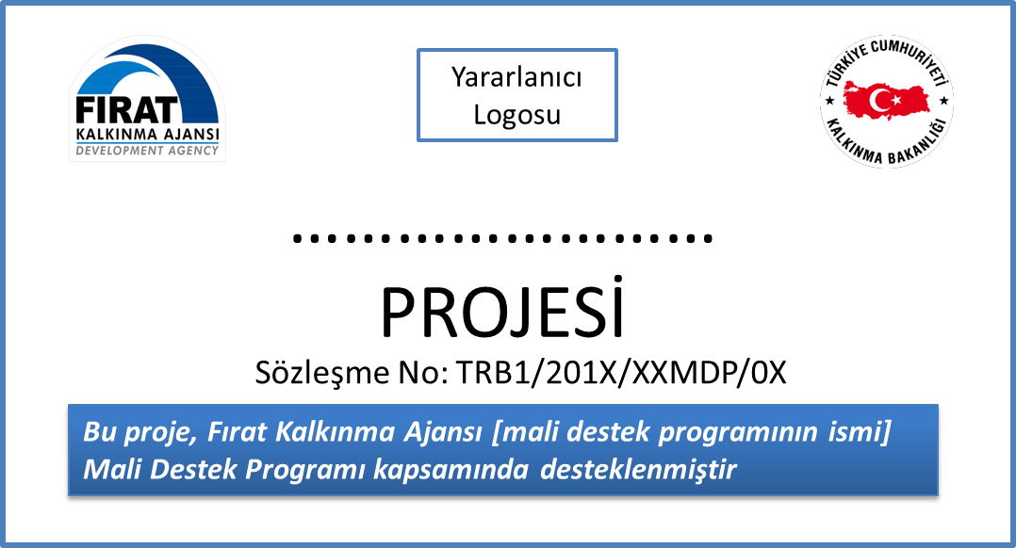

CAZİBE MERKEZLERİNİ DESTEKLEME PROGRAMI
………………………………… PROJESİ

Yürütücü Kurum/Kuruluş
Logosu

Bu proje, T.C. Sanayi ve Teknoloji Bakanlığı tarafından …. Yılı Cazibe Merkezlerini Destekleme Programı kapsamında finanse edilmekte ve …………………….tarafından yürütülmektedir.

SOSYAL GELİŞMEYİ DESTEKLEME PROGRAMI
<…> PROJESİ

Yürütücü Kurum/Kuruluş
Logosu

Bu proje, T.C. Sanayi ve Teknoloji Bakanlığı tarafından Sosyal Gelişmeyi Destekleme Programı kapsamında finanse edilmekte ve <…> tarafından yürütülmektedir.

DEMİRBAŞ ETİKET ÖRNEĞİ

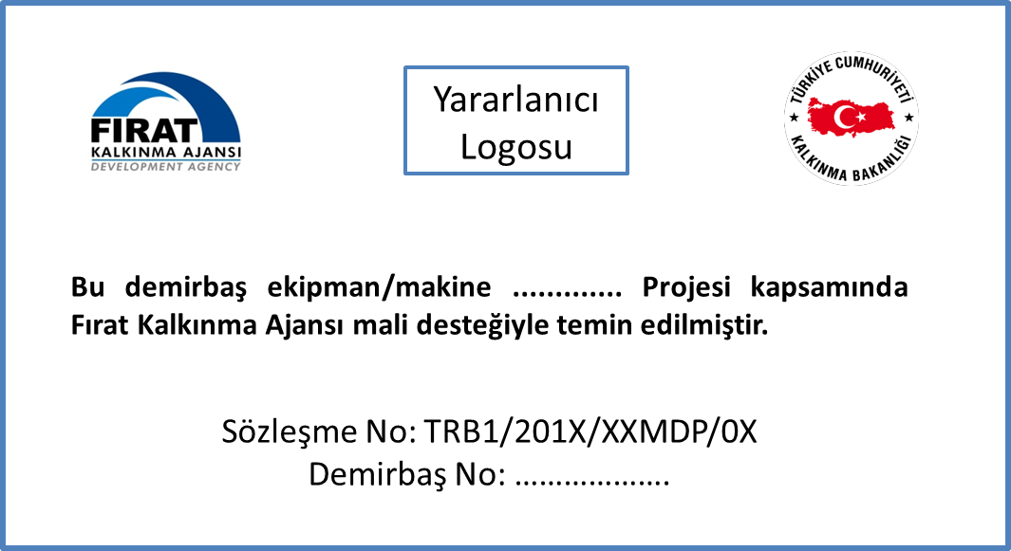

ARAÇ PANOSU ÖRNEĞİ

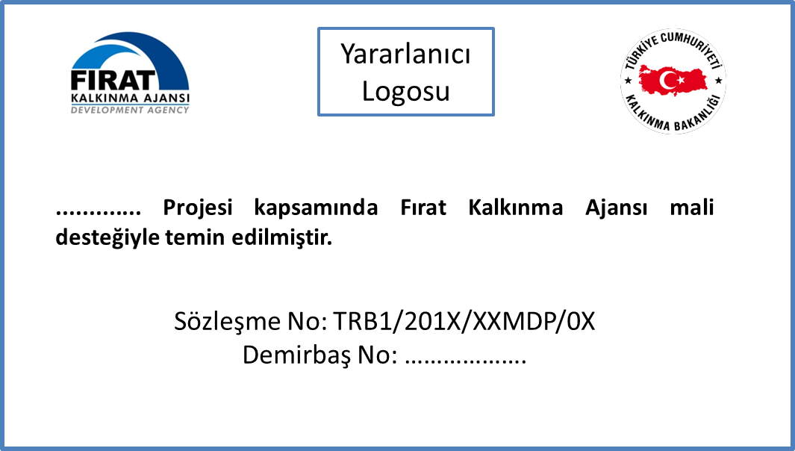

BROŞÜR ÖRNEĞİ
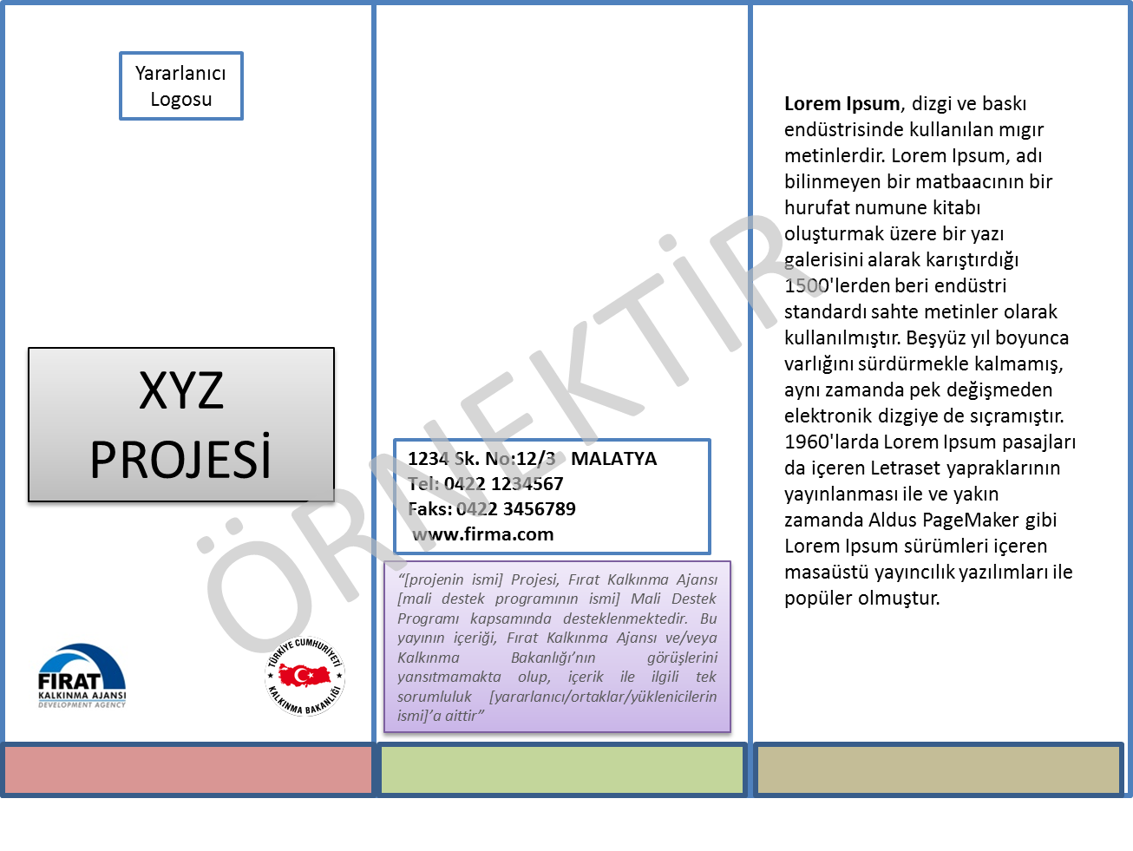
“[projenin ismi] Projesi, Fırat Kalkınma Ajansı [Mali Destek Programının İsmi] Mali Destek Programı kapsamında desteklenmektedir. Bu yayının içeriği, Fırat Kalkınma Ajansı ve/veya Sanayi ve Teknoloji Bakanlığı’nın görüşlerini yansıtmamakta olup, içerik ile ilgili tek sorumluluk [yararlanıcı/ortaklar/yüklenicilerin ismi]’a aittir.”

EL İLANI ÖRNEĞİ

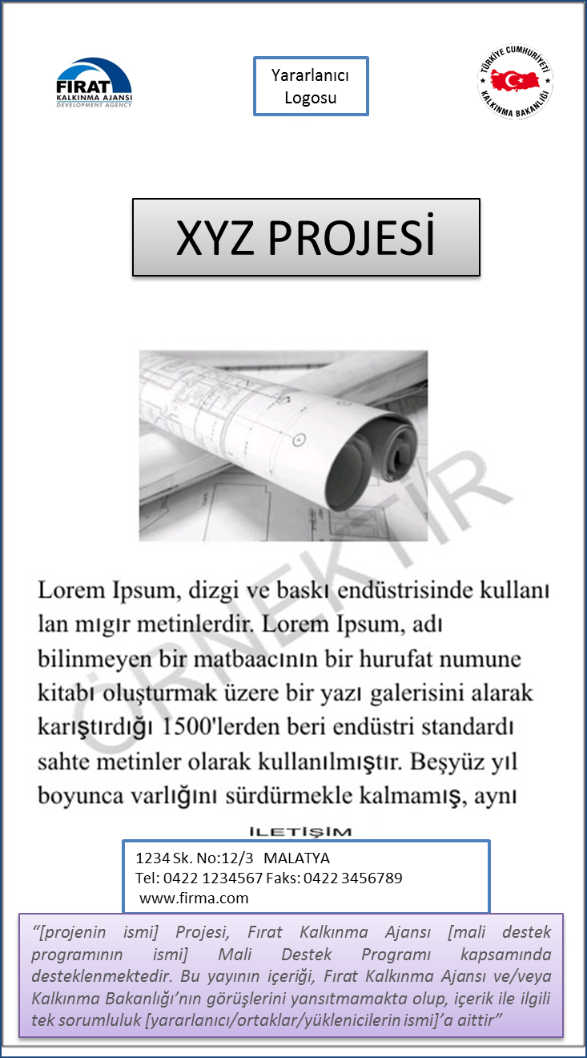
“[projenin ismi] Projesi, Fırat Kalkınma Ajansı [Mali Destek Programının İsmi] Mali Destek Programı kapsamında desteklenmektedir. Bu yayının içeriği, Fırat Kalkınma Ajansı ve/veya Sanayi ve Teknoloji Bakanlığı’nın görüşlerini yansıtmamakta olup, içerik ile ilgili tek sorumluluk [yararlanıcı/ortaklar/yüklenicilerin ismi]’a aittir.”

BASIN BÜLTENİ ÖRNEĞİ

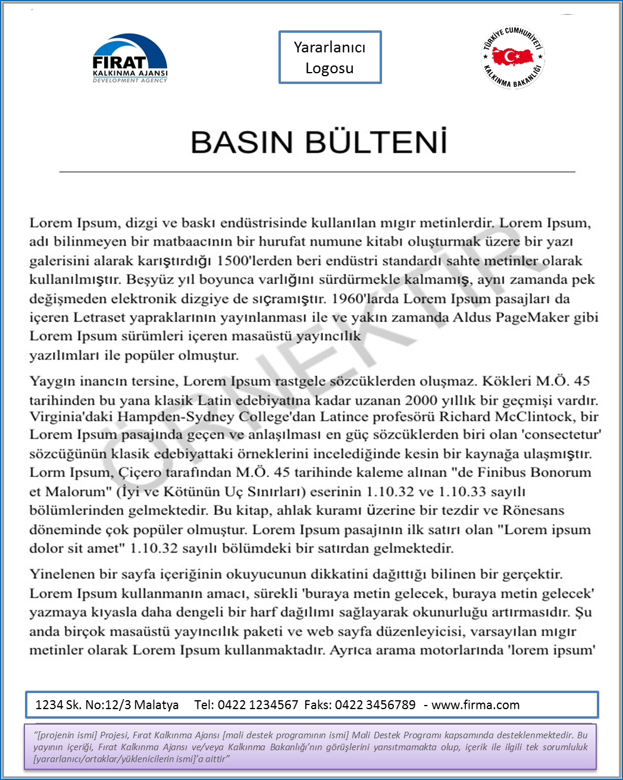

BÜLTEN ÖRNEĞİ

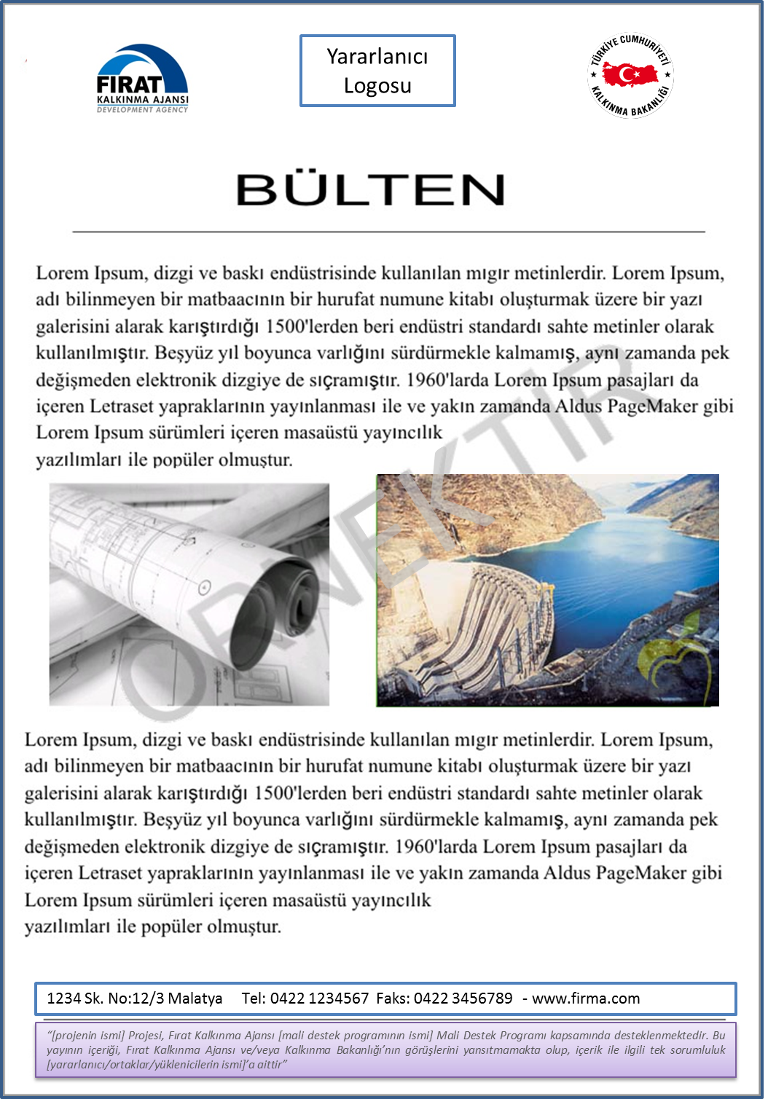
“[projenin ismi] Projesi, Fırat Kalkınma Ajansı [Mali Destek Programının İsmi] Mali Destek Programı kapsamında desteklenmektedir. Bu yayının içeriği, Fırat Kalkınma Ajansı ve/veya Sanayi ve Teknoloji Bakanlığı’nın görüşlerini yansıtmamakta olup, içerik ile ilgili tek sorumluluk [yararlanıcı/ortaklar/yüklenicilerin ismi]’a aittir.”

WEB SİTESİ ÖRNEĞİ

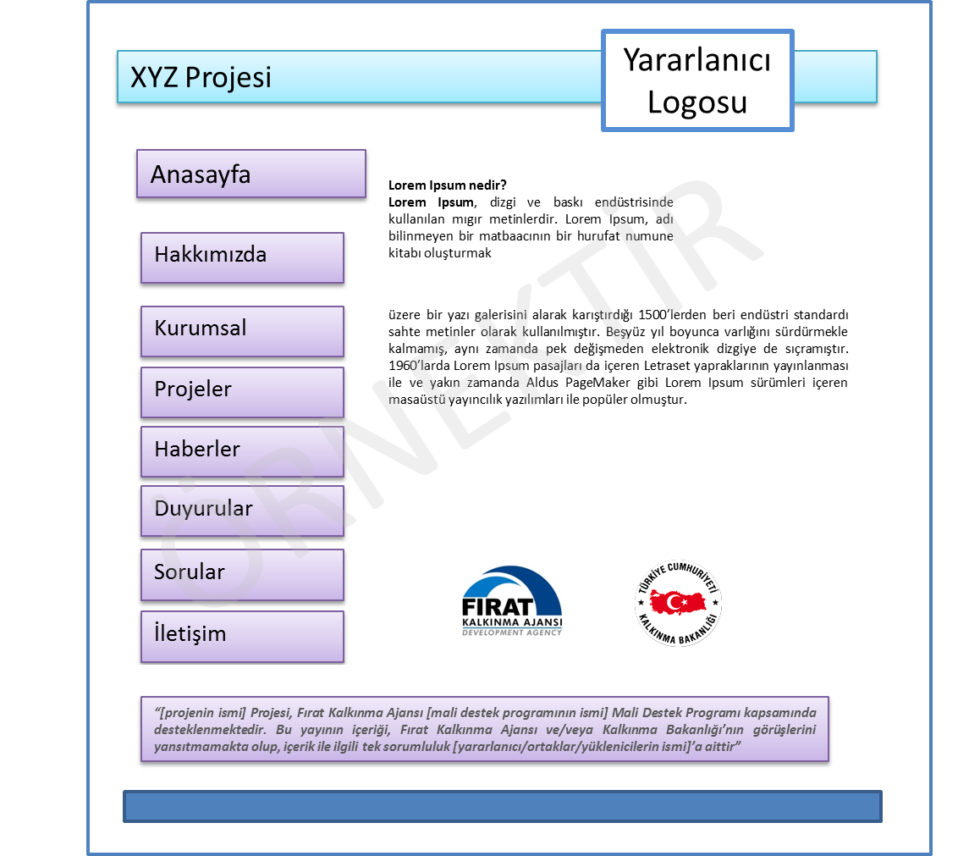
“[projenin ismi] Projesi, Fırat Kalkınma Ajansı [Mali Destek Programının İsmi] Mali Destek Programı kapsamında desteklenmektedir. Bu yayının içeriği, Fırat Kalkınma Ajansı ve/veya Sanayi ve Teknoloji Bakanlığı’nın görüşlerini yansıtmamakta olup, içerik ile ilgili tek sorumluluk [yararlanıcı/ortaklar/yüklenicilerin ismi]’a aittir.”

KIRLANGIÇ/FLAMALAR

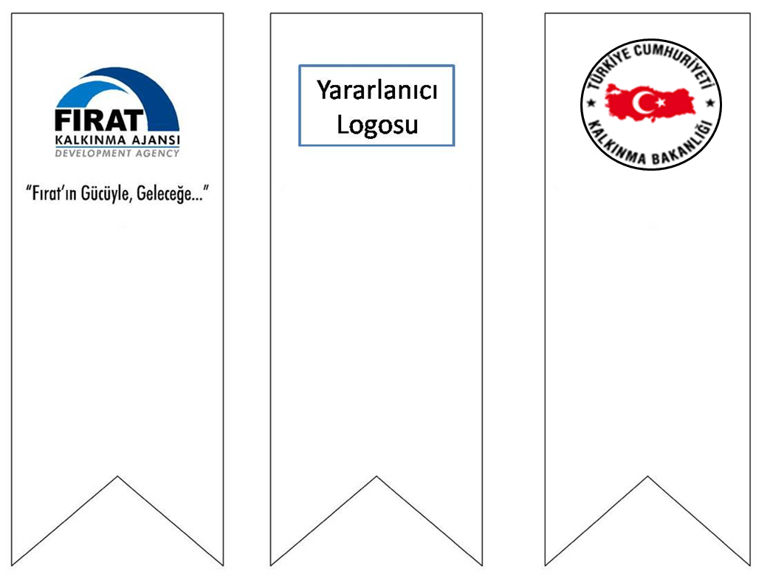

DOSYA SIRTLIKLARI

9

TRB1/20XX/XXMDP/0X

GELEN / GİDEN EVRAK
………............................................... PROJESİ
Yararlanıcı
Logosu

9

TRB1/20XX/XXMDP/0X

SATINALMA EVRAK
………............................................... PROJESİ
Faydalanıcı
Logosu

9

TRB1/20XX/XXMDP/0X

PERSONEL EVRAK
………............................................... PROJESİ
Yararlanıcı
Logosu

